 

**本科生实验报告**

**课程名称： 电路分析基础**

**实验名称： 课内实验**

|  |  |  |  |  |  |  |
| --- | --- | --- | --- | --- | --- | --- |
| 任课教师： | 张峰 | | | 实验教师： | | 张峰、方芸 |
| 实验日期： | 7周-12周 | | | 实验地点： | | 工训楼502、503 |
| 实验类型： | √原理验证 □综合设计 □自主创新 | | | | | |
| 学生姓名： | 曾泇睷 | 班级： | 63032201 | | 学号： | 1820221053 |
| 学 院： | 计算机学院 | | | 专 业： | | 计算机科学与技术 |
| 组 号： | 10 | | | | | |
| 成 绩： |  | | | | | |





**实验1 基本元件伏安特性的测绘**

**一、实验目的**

1. 掌握线性、非线性电阻及理想、实际电压源的概念。

2. 掌握测试电压、电流的基本方法。

3. 掌握电阻元件及理想、实际电压源的伏安特性测试方法，学习利用逐点测试法绘制伏安特性曲线。

4. 掌握直流稳压电源、直流电流表、直流电压表的使用方法。

**二、实验设备**

1.电路分析综合实验箱

2.直流稳压电源

3.万用表

4.变阻箱

**三、实验内容**

**1. 测绘线性电阻的伏安特性曲线**

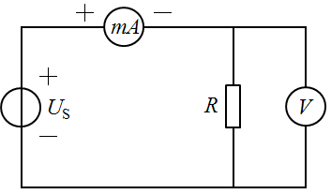

图1.1

1）测试电路如图1.1所示，图中*U*S为直流稳压电源，*R*为被测电阻，阻值。

2）调节直流稳压电源*U*S的输出电压，当伏特表的读数依次为表1.1中所列电压值时，读毫安表的读数，将相应的电流值记录在表格中。

表1.1

|  |  |  |  |  |  |  |
| --- | --- | --- | --- | --- | --- | --- |
| ***V*(*V*)** | **0.0** | **2.0** | **4.0** | **6.0** | **8.0** | **10.0** |
| ***I*(*mA*)** | **0.0** | **10.3** | **20.1** | **29.8** | **39.5** | **49.3** |

3）在图1.3上绘制线性电阻的伏安特性曲线，并将测算电阻阻值标记在图上。

**2. 测绘非线性电阻的伏安特性曲线**

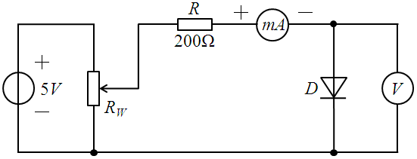

图1.2

1）测试电路如图1.2所示，图中*D*为二极管，型号为1N4007，*RW*为可调电位器。

2）缓慢调节*RW*，使伏特表的读数依次为表1.2中所列电压值时，读毫安表的读数，将相应的电流值记录在表格中。

表1.2

|  |  |  |  |  |  |  |  |  |  |  |
| --- | --- | --- | --- | --- | --- | --- | --- | --- | --- | --- |
| ***V*(V)** | **0.1** | **0.2** | **0.3** | **0.4** | **0.5** | **0.55** | **0.6** | **0.65** | **0.7** | **0.71** |
| ***I*(mA)** | **0.0** | **0.0** | **0.0** | **0.0** | **0.1** | **0.3** | **1.1** | **3.5** | **11.9** | **16.4** |

3）在图1.4上绘制非线性电阻的伏安特性曲线。

线性电阻伏安特性曲线

非线性电阻伏安特性曲线

图 1.3 图 1.4

**3. 测绘理想电压源的伏安特性曲线**

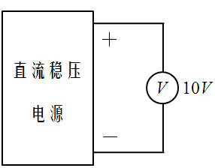 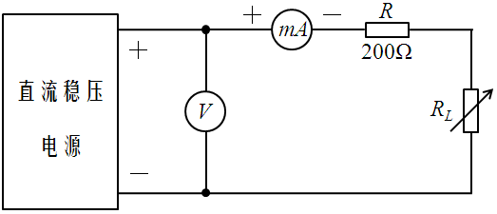

（a） （b）

图1.5

1）首先，连接电路如图1.5（a）所示，不加负载电路，直接用伏特表测试直流稳压电源的输出电压，将其设置为10V。

2）然后，测试电路如图1.5（b）所示，其中*RL*为变阻箱，*R*为限流保护电阻。

3）调节变阻箱*RL*，使毫安表的读数依次为表1.3中所列电流值时，读伏特表的读数，将相应的电压值记录在表格中。

表1.3

|  |  |  |  |  |  |
| --- | --- | --- | --- | --- | --- |
| ***I*(*mA*)** | **0.0** | **10.0** | **20.0** | **30.0** | **40.0** |
| ***V*(*V*)** | **10.0** | **9.97** | **9.97** | **9.97** | **9.97** |

4）在图1.7上绘制理想电压源的伏安特性曲线。

**4. 测绘实际电压源的伏安特性曲线**

1）首先，连接电路如图1.6（a）所示，不加负载电路，直接用伏特表测试实际电压源的输出电压，将其设置为10V。其中*RS*为实际电压源的内阻，阻值*RS* = 51Ω。

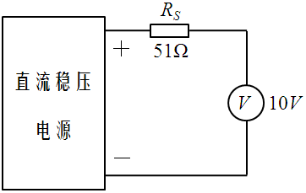 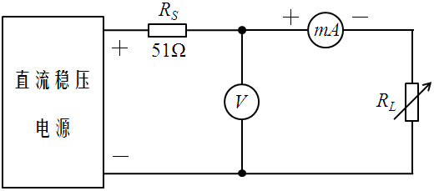

1. （b）

图1.6

2）然后，测试电路如图1.6（b）所示，其中*RL*为变阻箱。

3）调节变阻箱*RL*，使毫安表的读数依次为表1.4中所列电流值时，读伏特表的读数，将相应的电压值记录在表格中。

表1.4

|  |  |  |  |  |  |
| --- | --- | --- | --- | --- | --- |
| ***I*(*mA*)** | **0.0** | **10.0** | **20.0** | **30.0** | **40.0** |
| ***V*(*V*)** | **10.0** | **9.15** | **8.34** | **7.53** | **6.75** |

4）在图1.7上绘制实际电压源的伏安特性曲线，**要求：**理想电压源和实际电压源的伏安特性曲线画在同一坐标轴中。

理想电压源、实际电压源

伏安特性曲线

图 1.7

**四、实验结论及总结**

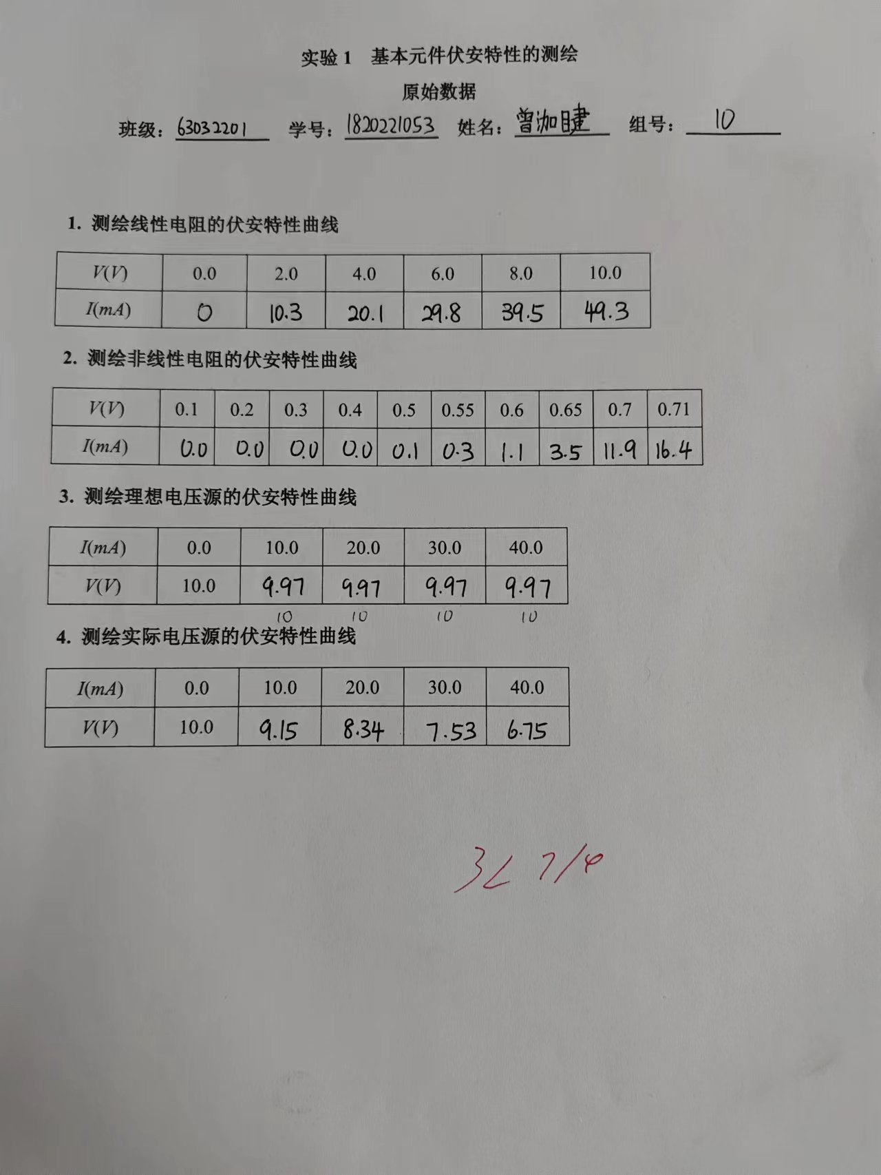

原始数据

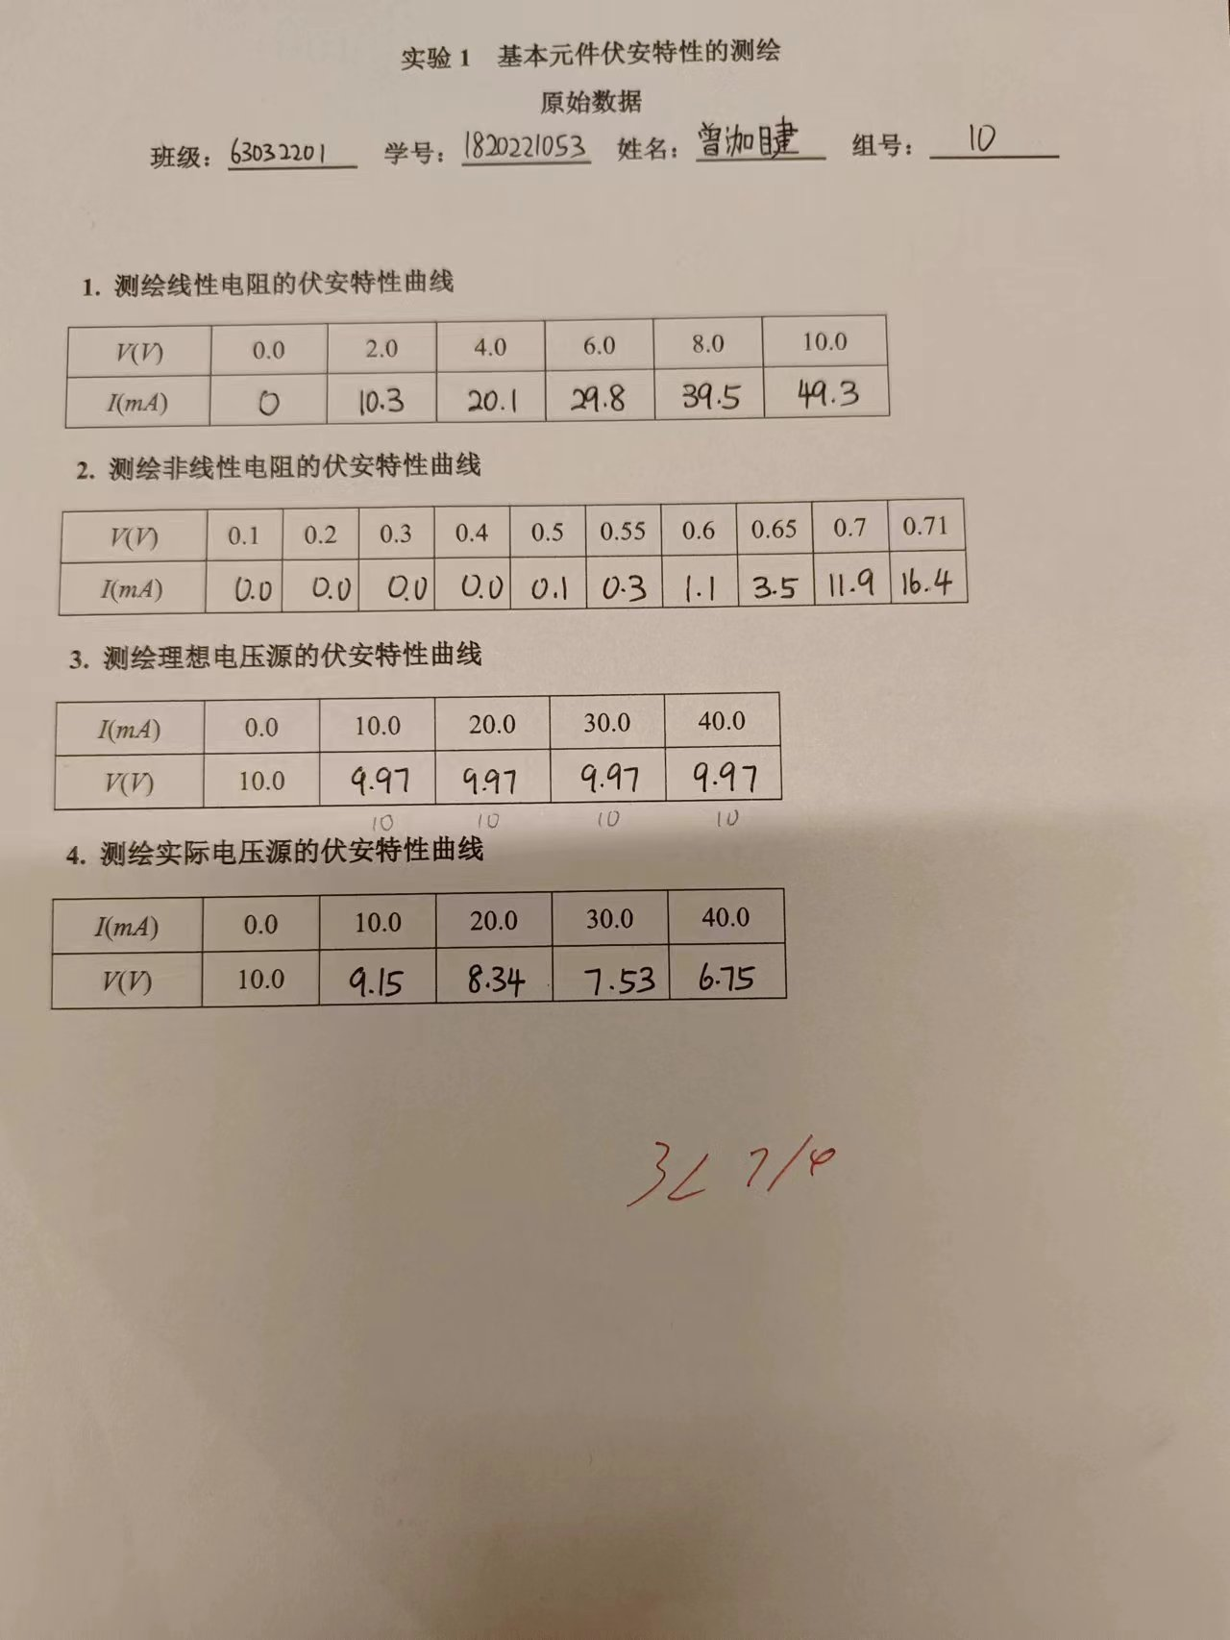

**实验2 含源线性单口网络等效电路及其参数测定**

**一、实验目的**

1. 验证戴维南定理和诺顿定理，加深对两个定理的理解。

2. 通过对含源线性单口网络外特性及其两种等效电路外特性的测试、比较，加深对等效电路概念的理解。

3. 学习测量等效电路参数的一些基本方法。

**二、实验设备**

1.电路分析综合实验箱

2.直流稳压电源

3.万用表

4.变阻箱

**三、实验内容**

**1.含源线性单口网络端口外特性测定**

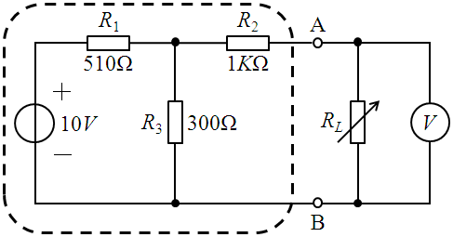

图2.1

1）测量电路如图2.1所示，*RL*为变阻箱，直流稳压电源的输出电压为10V。

2）调节变阻箱*RL*，使其阻值依次为表2.1中所列电阻值时，读伏特表的读数，将相应的电压值记录在表格中，并计算通过负载*RL*的电流值填写在表格中。

表2.1

|  |  |  |  |  |  |
| --- | --- | --- | --- | --- | --- |
| ***RL*(*K*Ω)** | **1.0** | **2.0** | **3.0** | **4.0** | **5.0** |
| ***V*AB(*V*)** | **1.69** | **2.32** | **2.64** | **2.84** | **2.98** |
| ***I*AB(*mA*)** | **1.69** | **1.16** | **0.88** | **0.71** | **0.596** |

3）在图2.7上绘制含源线性单口网络的外特性曲线。

**2. 等效电路参数测定**

**1）测量含源线性单口网络开路电压*U*OC**

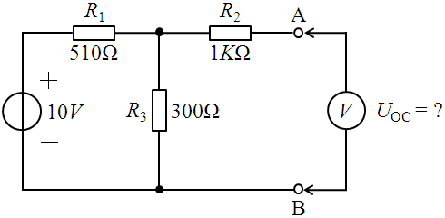

图2.2

（1）测量电路如图2.2所示，直流稳压电源的输出电压为10V。

（2）用伏特表测量含源线性单口网络两个端口A、B间的电压，即为开路电压*U*OC。

***U*OC = 3.69 V**

**2）测量含源线性单口网络短路电流*I*SC**

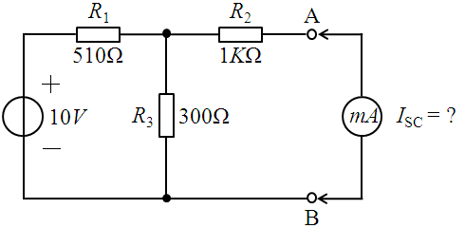

图2.3

（1）测量电路如图2.3所示，直流稳压电源电压为10V。

（2）用毫安表测量通过含源线性单口网络两个端口A、B间的电流，即为短路电流*I*SC。

***I*SC = 3.1mA**

**3）测量含源线性单口网络等效内阻*R*0**

**（1）半压法**

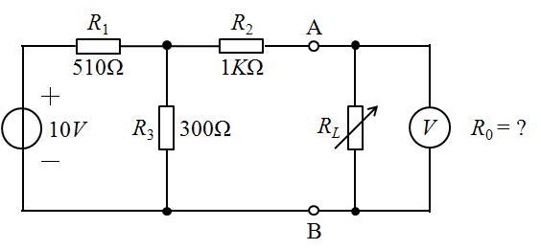

图2.4

a. 测量电路如图2.4所示，直流稳压电源的输出电压为10V。

b. 调节变阻箱*RL*，当*U*AB = 0.5*U*OC时，记录变阻箱的阻值。

***R*0 = 1200Ω**

**（2）开路电压、短路电流法**

** 1190Ω**

**3. 验证戴维南等效电路**

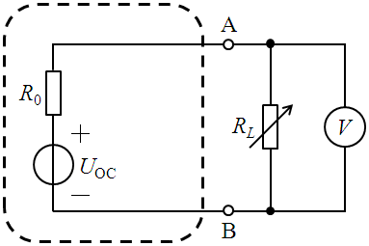

图2.5

1）测量电路如图2.5所示，*RL*为变阻箱，**注意：***U*OC和*R*0分别为前面测得的开路电压和等效内阻。

2）调节变阻箱*RL*，使其阻值依次为表2.2中所列电阻值时，读伏特表的读数，将相应的电压值记录在表格中，并计算通过负载*RL*的电流值填写在表格中。

表2.2

|  |  |  |  |  |  |
| --- | --- | --- | --- | --- | --- |
| ***RL*(*K*Ω)** | **1.0** | **2.0** | **3.0** | **4.0** | **5.0** |
| ***V*AB(*V*)** | **1.67** | **2.3** | **2.63** | **2.83** | **2.97** |
| ***I*AB(*mA*)** | **1.67** | **1.15** | **0.877** | **0.708** | **0.594** |

3）在图2.7上绘制戴维南等效电路的外特性曲线。

**4. 验证诺顿等效电路**

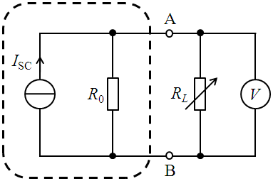

图2.6

1）测量电路如图2.6所示，*RL*为变阻箱，**注意：***I*SC和*R*0分别为前面测得的短路电流和等效内阻。

2）调节变阻箱*RL*，使其阻值依次为表2.3中所列电阻值时，读伏特表的读数，将相应的电压值记录在表格中，并计算通过负载*RL*的电流值填写在表格中。

表2.3

|  |  |  |  |  |  |
| --- | --- | --- | --- | --- | --- |
| ***RL*(*K*Ω)** | **1.0** | **2.0** | **3.0** | **4.0** | **5.0** |
| ***V*AB(*V*)** | **1.70** | **2.34** | **2.68** | **2.89** | **3.02** |
| ***I*AB(*mA*)** | **1.70** | **1.17** | **0.893** | **0.722** | **0.604** |

3）在图2.7上绘制诺顿等效电路的外特性曲线。**要求：**将本实验1、3、4部分要求的含源线性单口网络、戴维南等效、诺顿等效三条外特性曲线画在同一坐标轴中。

含源线性单口网络、戴维南等效、诺顿等效三条外特性曲线

图 2.7

**四、实验结论及总结**

原始数据

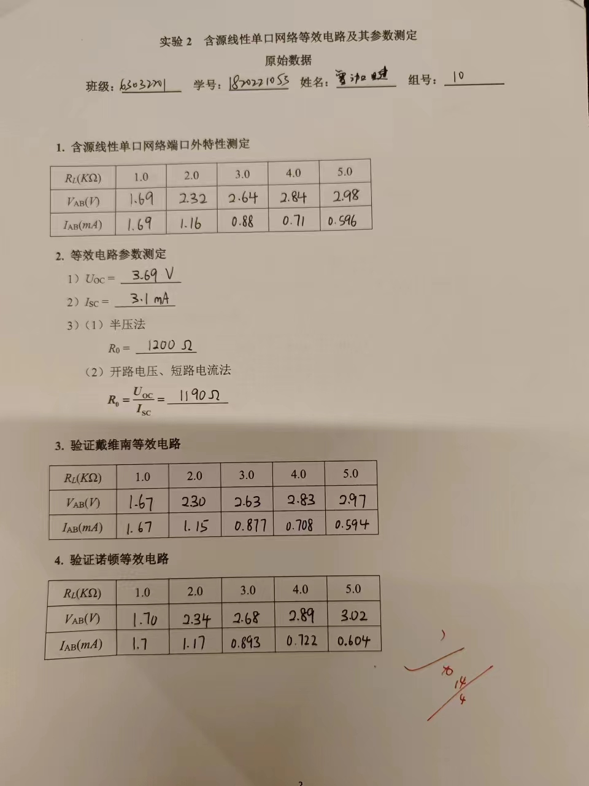

**实验3 一阶电路响应的研究**

**一、实验目的**

1. 掌握*RC*一阶电路零状态响应、零输入响应的概念和基本规律。

2. 掌握*RC*一阶电路时间常数的测量方法。

3. 熟悉示波器的基本操作，初步掌握利用示波器监测电信号参数的方法。

**二、实验设备**

1.电路分析综合实验箱

2.双踪示波器

**三、实验内容**

**1. *RC*一阶电路的零状态响应**

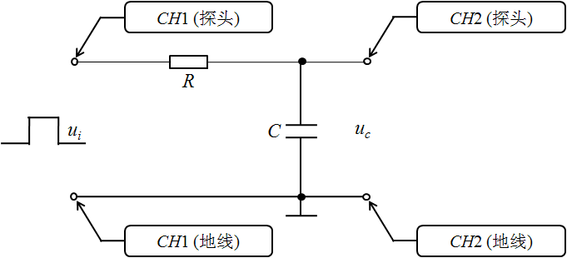

图3.1

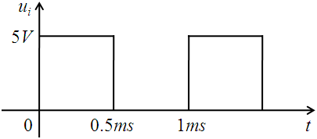

图 3.2

1）测试电路如图3.1所示，电阻*R* = 2kΩ，电容C = 0.01μF。

2）零状态响应的输入信号如图3.2所示，幅度为5V，周期为1ms，脉宽为0.5ms。

3）将观测到的输入、输出波形（求*τ*值放大图）存储到*U*盘，课后粘贴在图3.3上相应方框处。**要求：**在图上标记相关测量数据。

4）测量响应波形的稳态值*uC*(∞) 和时间常数*τ*。

***uc*(∞) = 5.12 V**

***τ* = 22.00μs**

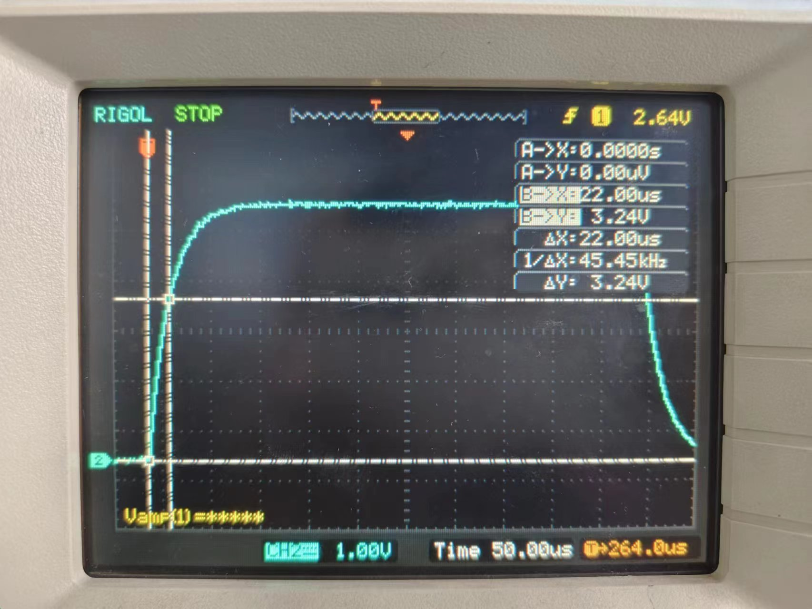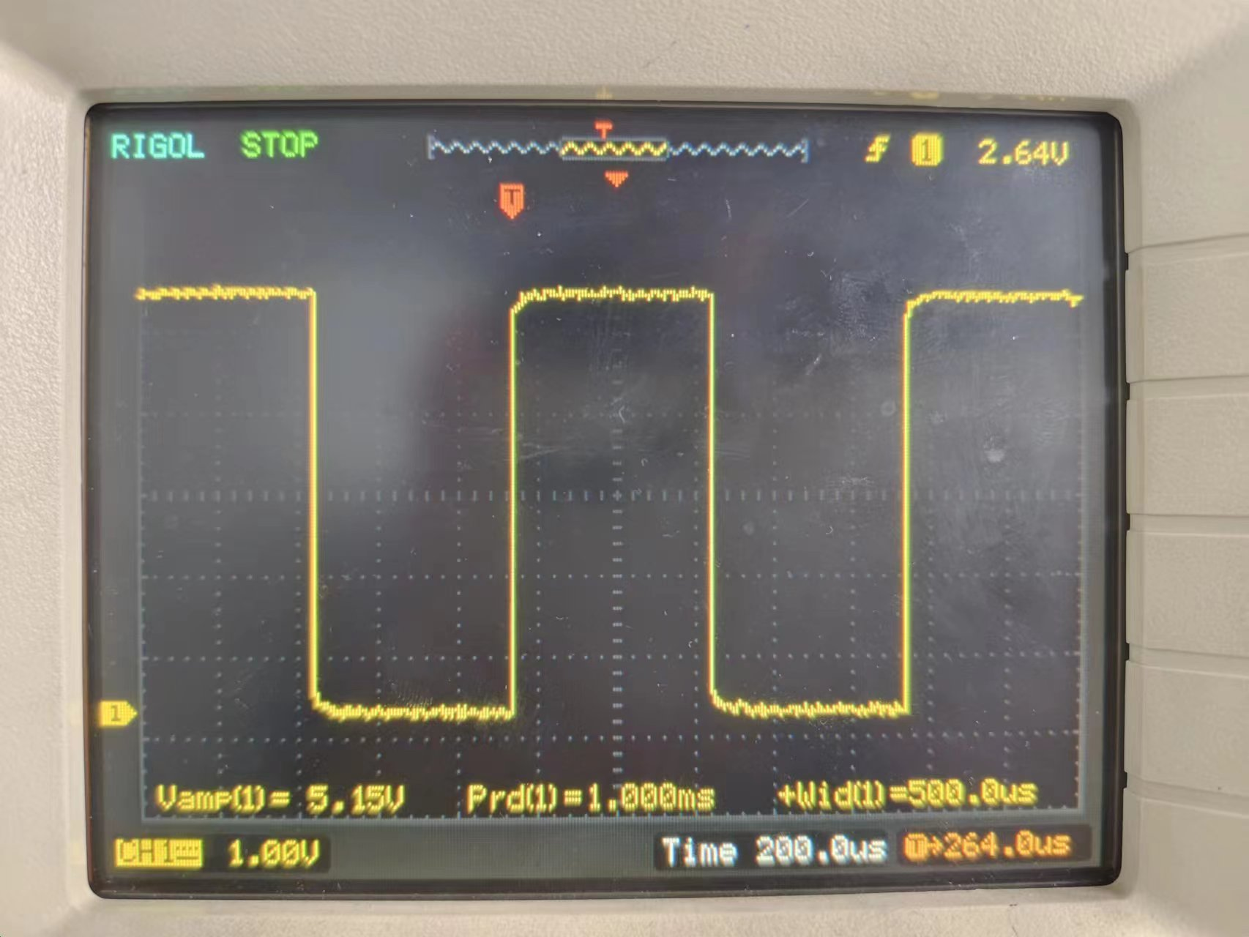

输入波形

输出波形

(*τ*值放大图)

图3.3

**2.*RC*一阶电路的零输入响应**

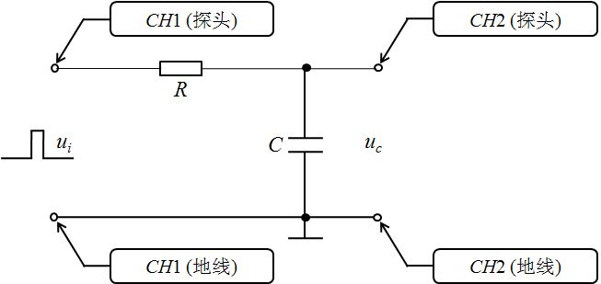

图3.4

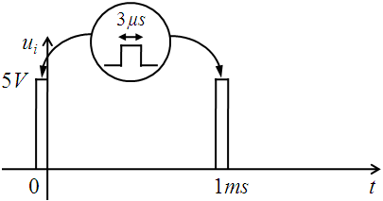

图 3.5

1）测试电路如图3.4所示，电阻*R* = 2kΩ，电容C = 0.01μF。

2）零输入响应的输入信号如图3.5所示，幅度为5V，周期为1ms，脉宽为3μs。

3）将观测到的输入、输出波形（求*τ*值放大图）存储到*U*盘，课后粘贴在图3.6上相应方框处。**要求：**在图上标记相关测量数据。

4）测量响应波形的初始值*uC*(0) 和时间常数*τ*。

***uc*(0) = 712mV**

***τ* = 22.4μs**

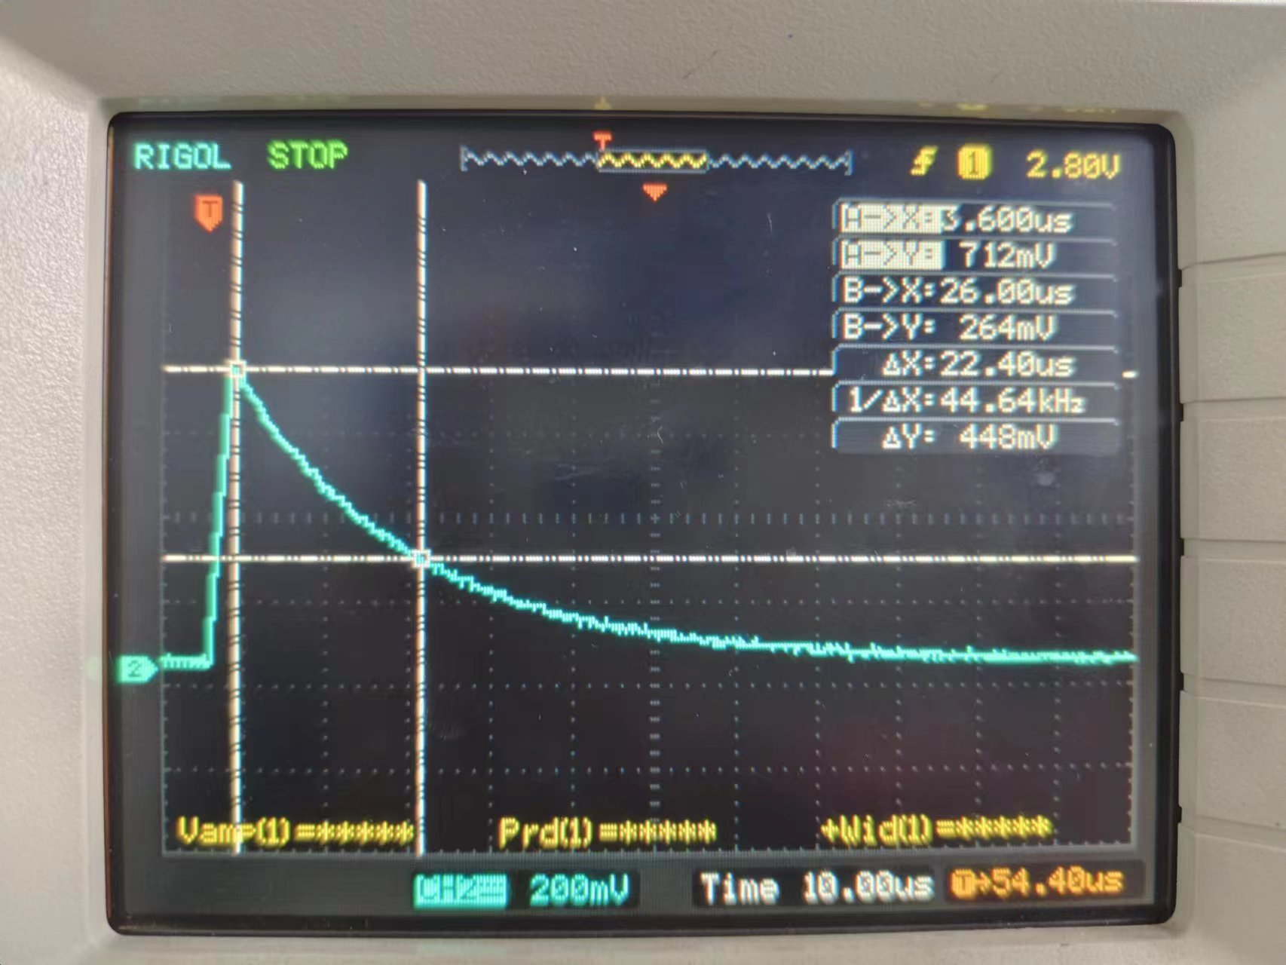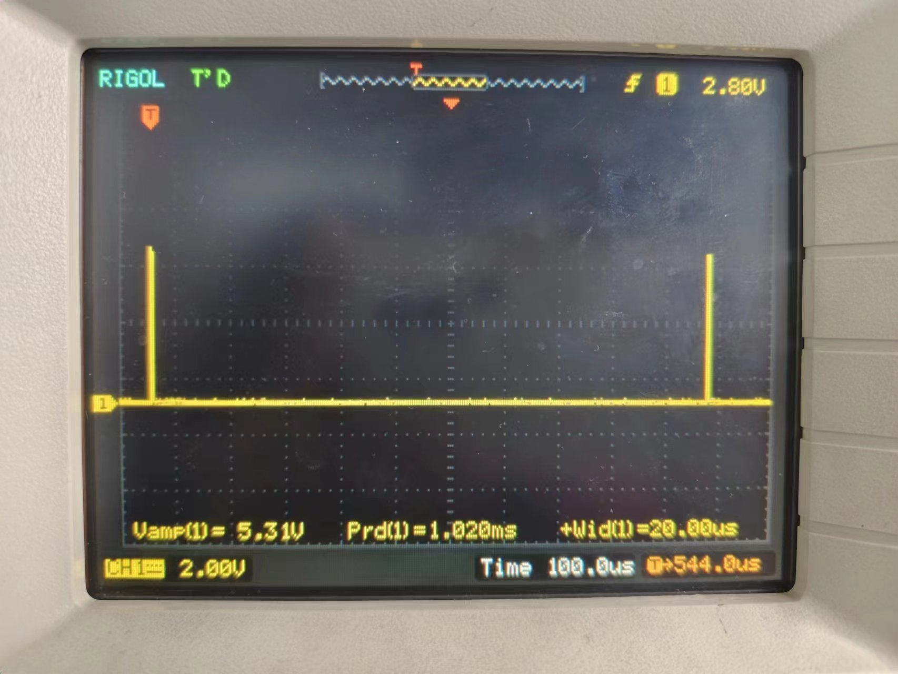

输入波形

输出波形

(*τ*值放大图)

图3.6

**四、实验结论及总结**

原始数据

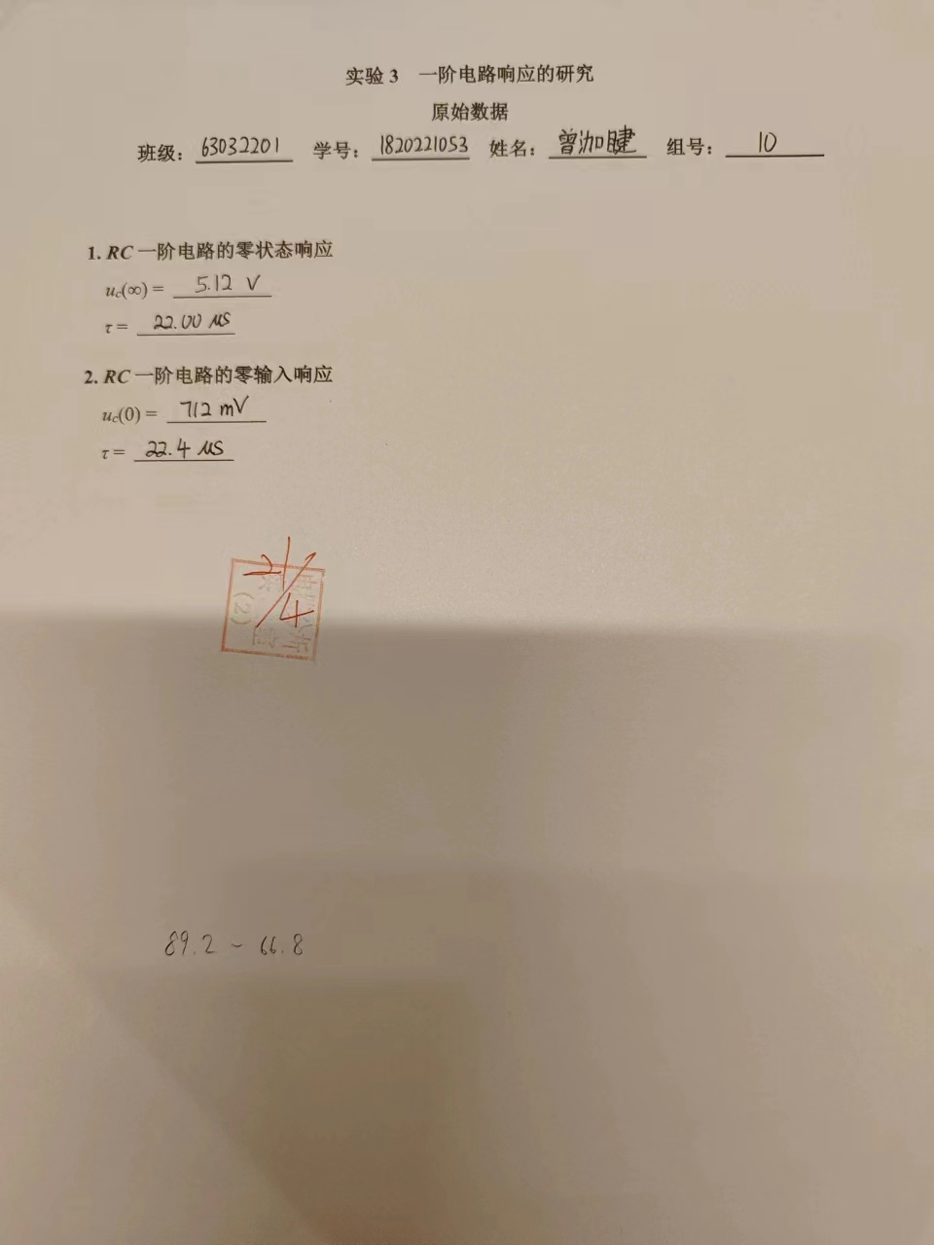

**实验4 二阶电路响应的研究**

**一、实验目的**

1. 观测二阶电路在过阻尼、临界阻尼和欠阻尼三种状态下的响应波形，加深对二阶电路响应的认识和理解。

2. 掌握振荡角频率和衰减系数的概念。

3. 进一步熟悉示波器的操作。

**二、实验设备**

1.电路分析综合实验箱

2.双踪示波器

3. 变阻箱

**三、实验内容**

**1. *RLC*二阶电路的零状态响应**

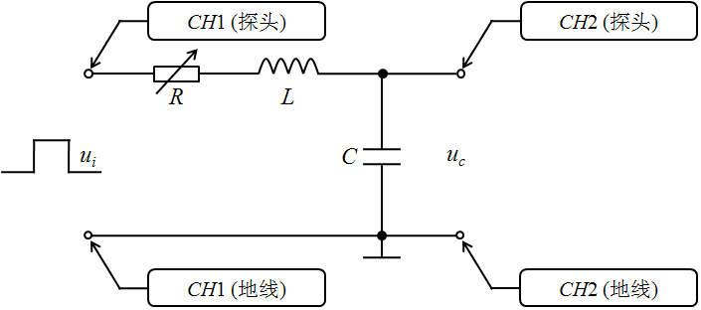

图4.1



图4.2

1）测试电路如图4.1所示，*R*为变阻箱，电容*C* = 0.01μF，电感*L* = 2.7mH。

2）零状态响应的输入信号如图4.2所示，幅度为5V，周期为1ms，脉宽为0.5ms。

3）调节变阻箱*R*，观察*RLC*二阶电路零状态响应的三种状态波形（欠阻尼、临界阻尼和过阻尼），将波形存储到*U*盘，课后粘贴在图4.3上相应方框处。**要求：**记录临近阻尼状态下的临界阻值：

***R*临界 = 470Ω**

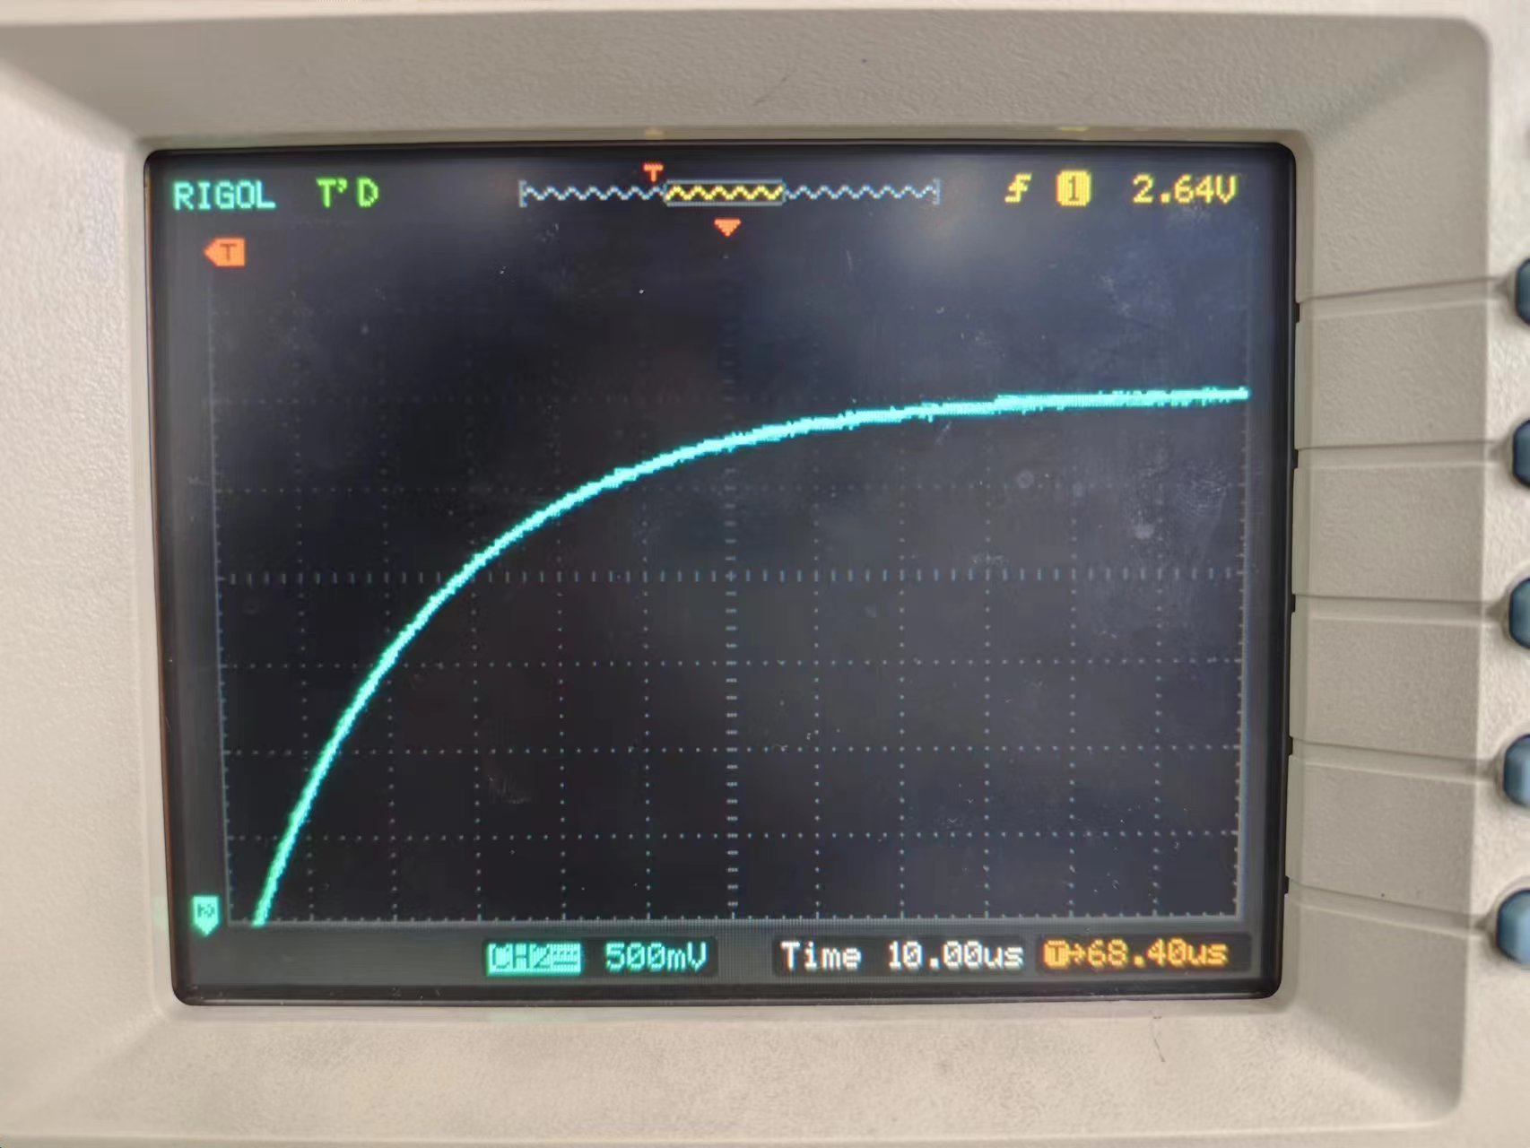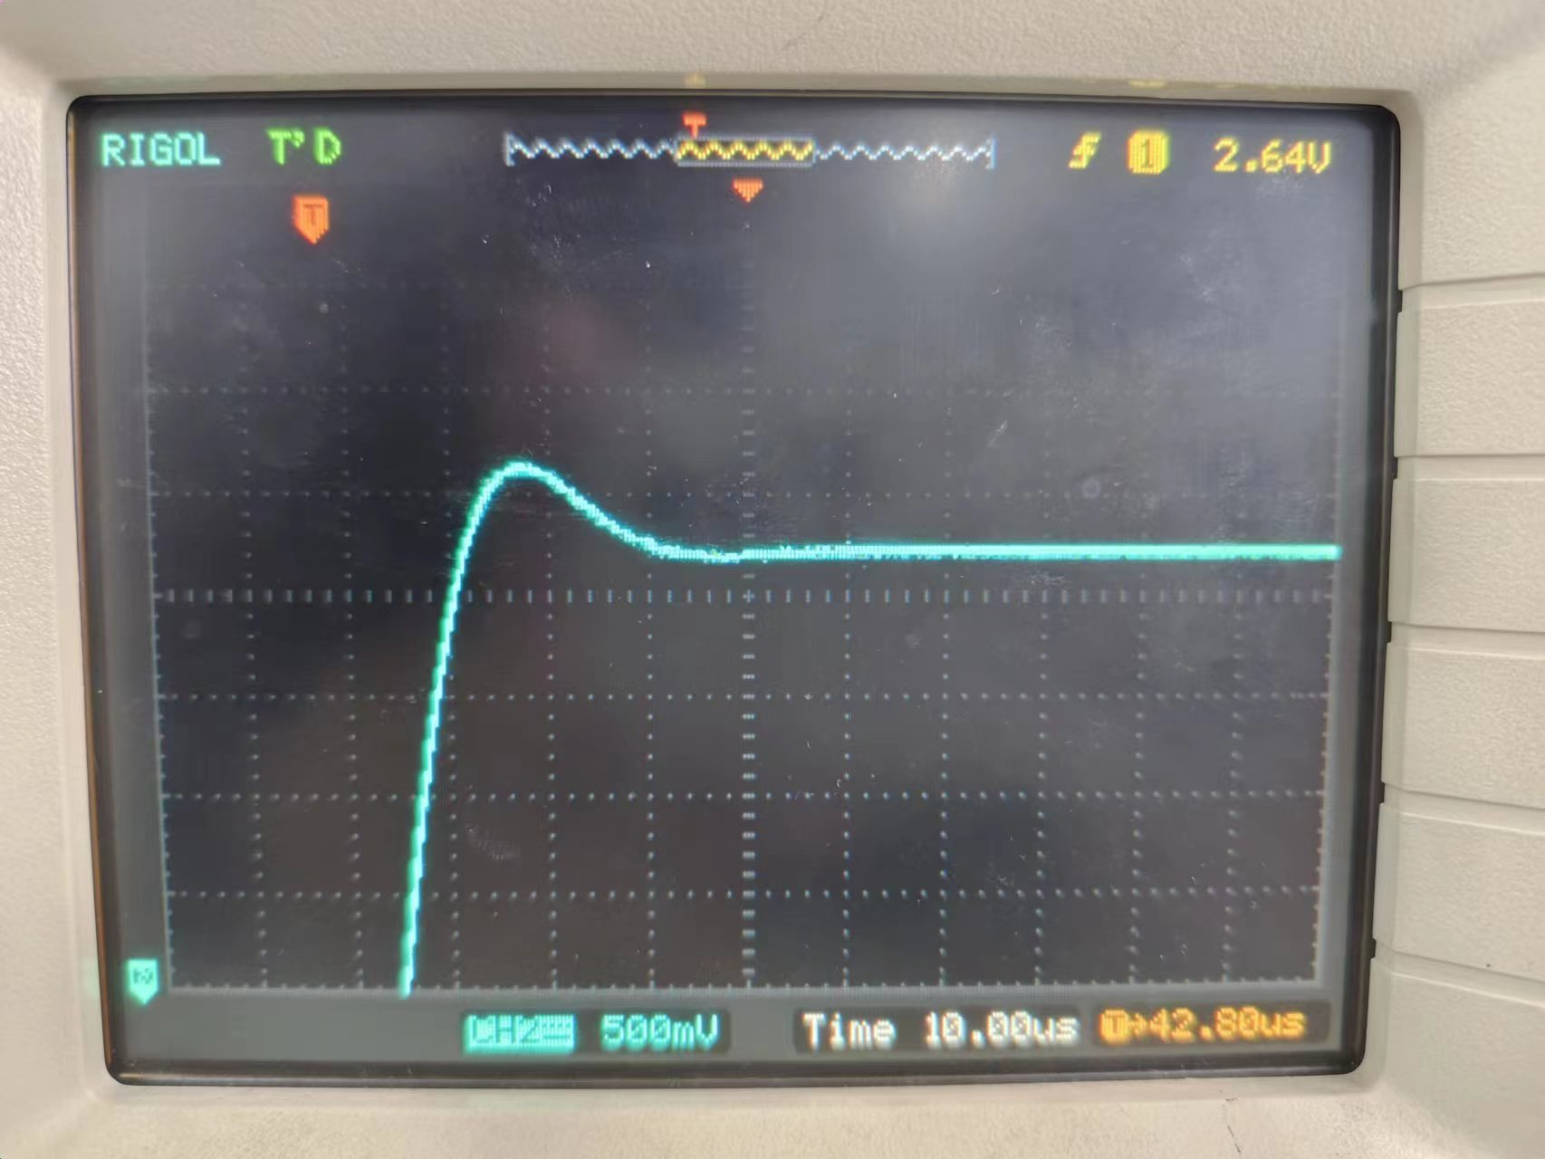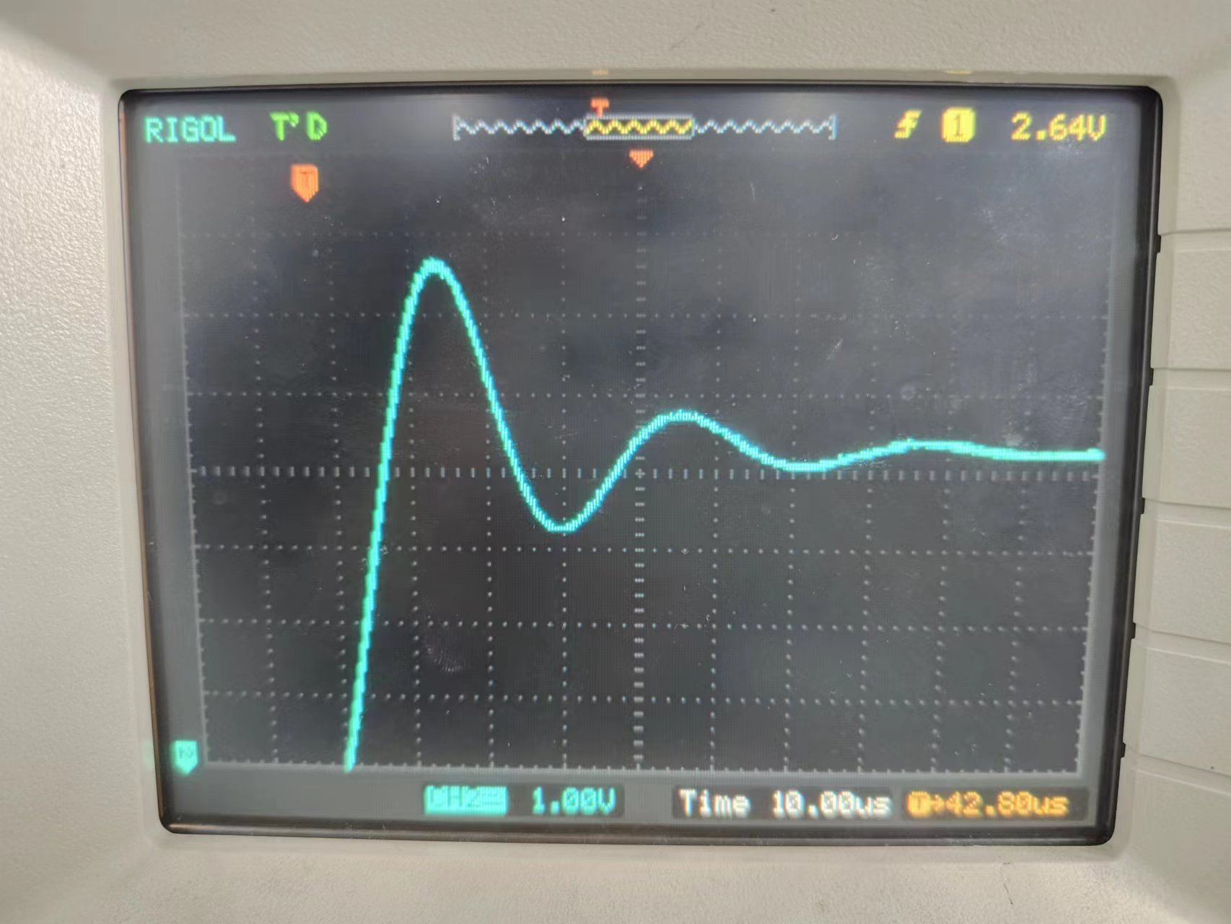

欠阻尼

临界阻尼

过阻尼

图4.3

**2. *RLC*二阶电路的零输入响应**

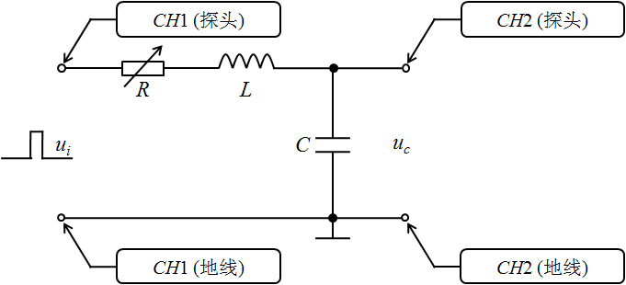

图4.4



图4.5

1）测试电路如图4.4所示，*R*为变阻箱，电容*C* = 0.01μF，电感*L* = 2.7mH。

2）零输入响应的输入信号如图4.5所示，幅度为5V，周期为1ms，脉宽为3μs。

3）调节变阻箱*R*，观察*RLC*二阶电路零输入响应的三种状态波形（欠阻尼、临界阻尼和过阻尼），将波形存储到*U*盘，课后粘贴在图4.6上相应方框处。**要求：**记录临近阻尼状态下的临界阻值：

***R*临界 = 640Ω**

4）取**，观测波形相邻两个波峰或波谷的电压值*u*1m、*u*2m和振荡周期*Td*，计算振荡角频率 $ω_{d}$ 和衰减系数 $α$。

 **1.94x105 rads^-1**

 **4.97x104 s^-1**

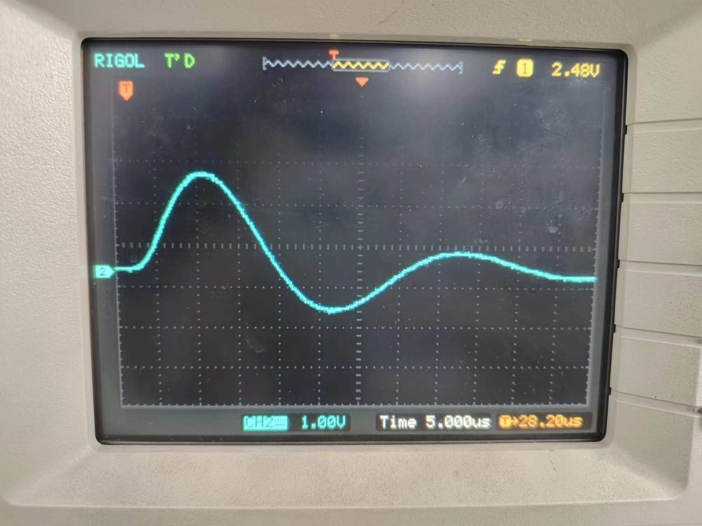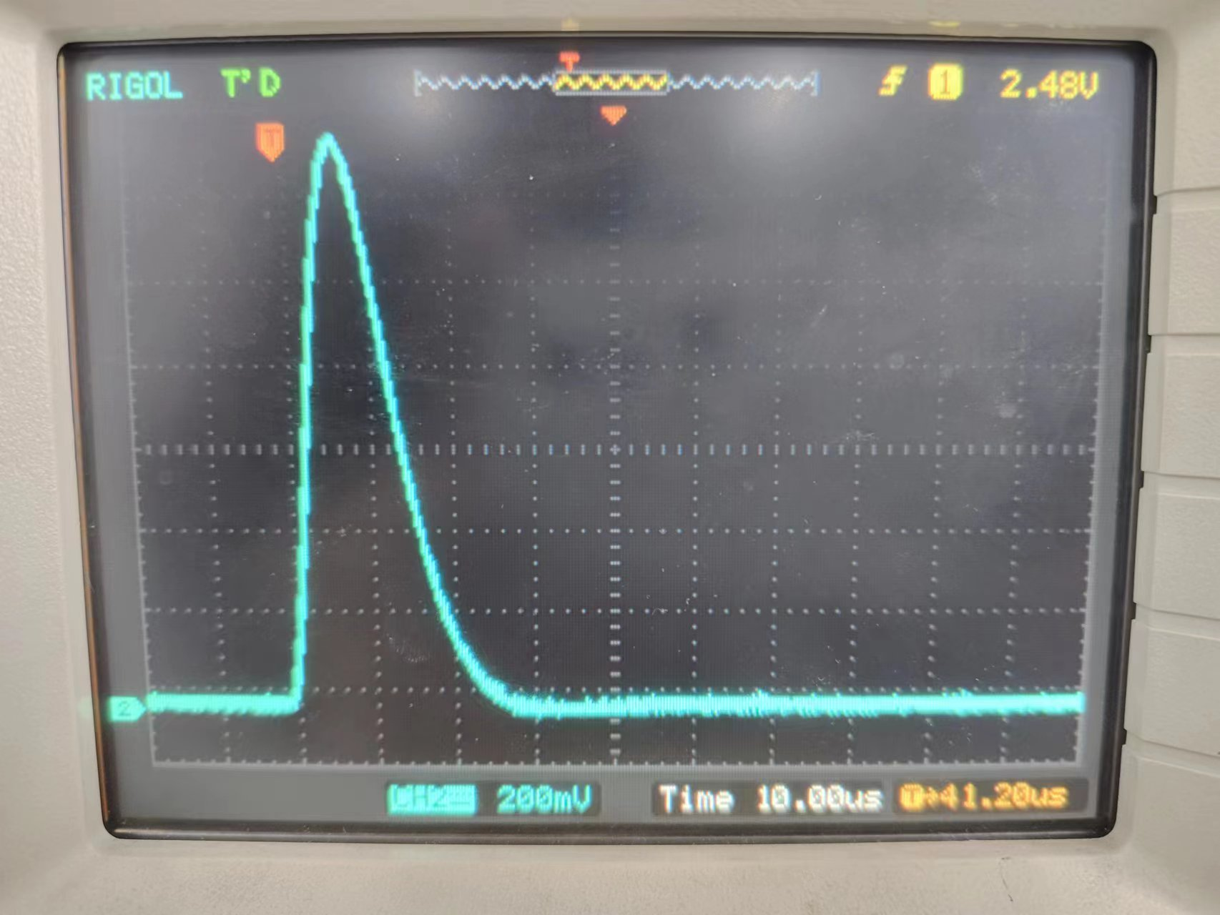

欠阻尼

临界阻尼

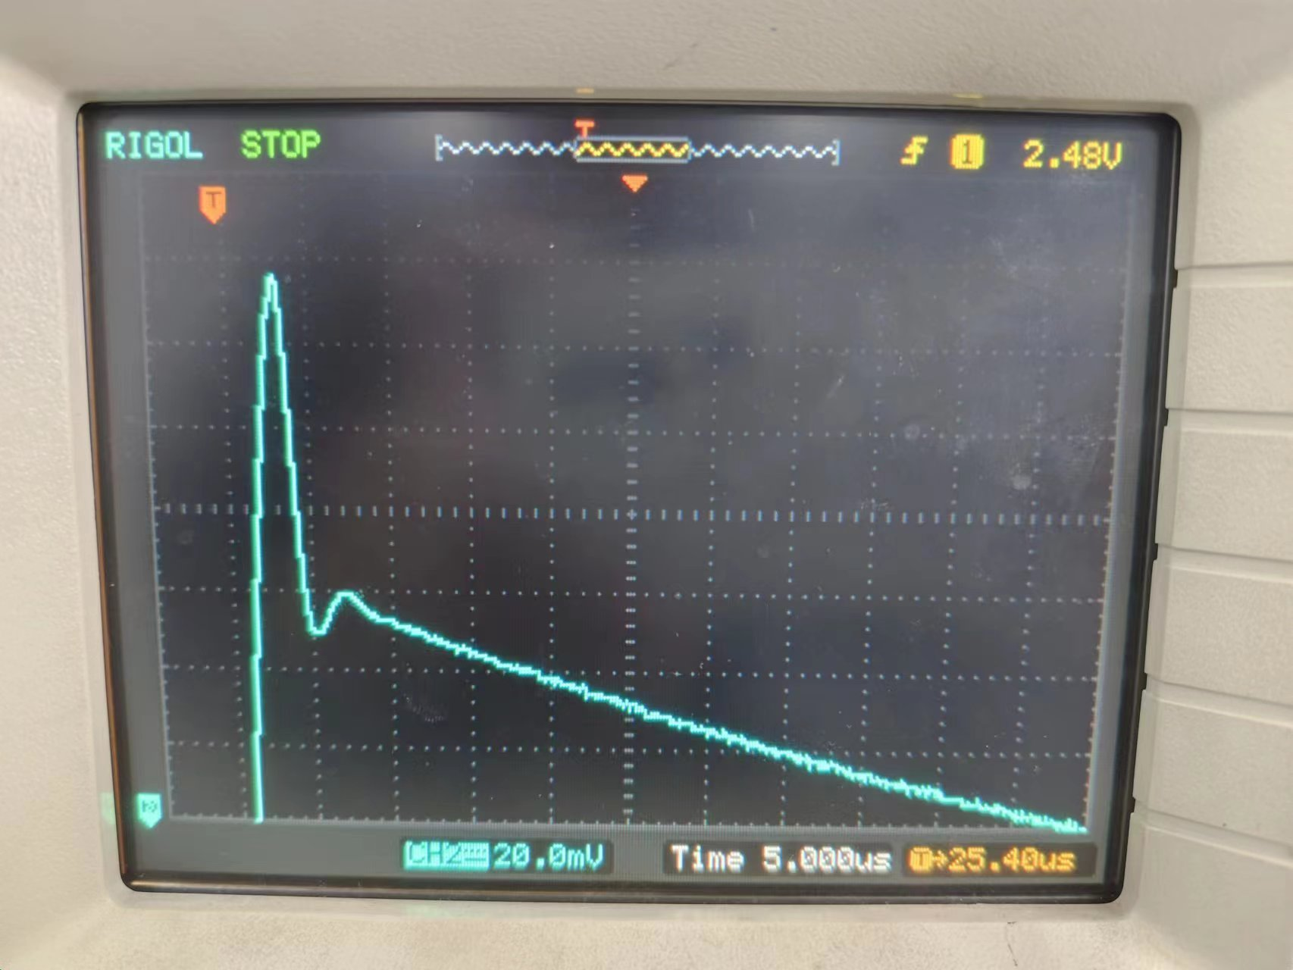

过阻尼

图4.6

**四、实验结论及总结**

原始数据

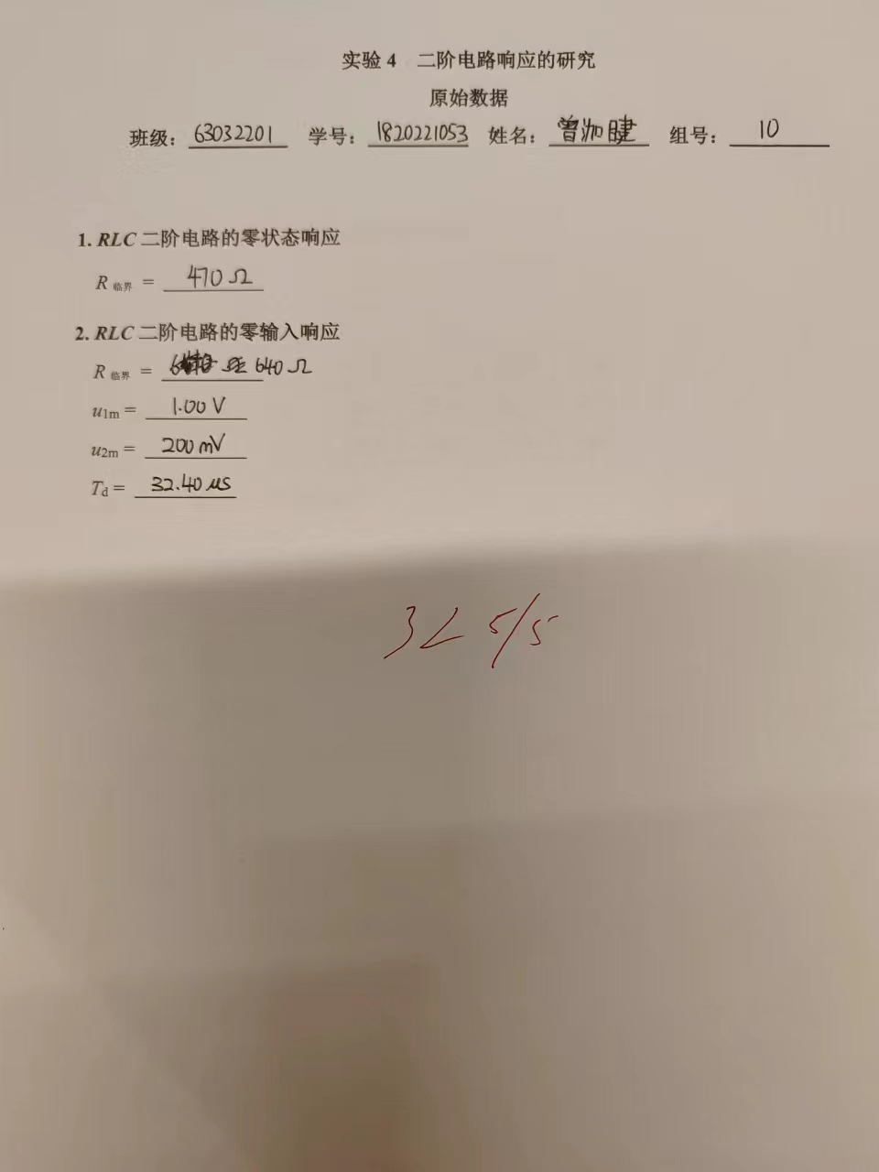

**实验5 *R*、*L*、*C*单个元件阻抗频率特性测试**

**一、实验目的**

1. 掌握交流电路中*R*、*L*、*C*单个元件阻抗与频率间的关系，测绘*R*-*f*、*XL*-*f*、*XC*-*f*特性曲线。

2. 掌握交流电路中*R*、*L*、*C*元件各自的端电压和电流间的相位关系。

3. 观察在正弦激励下，*R*、*L*、*C*三元件各自的伏安关系。

**二、实验设备**

1. 电路分析综合实验箱

2. 低频信号发生器

3. 双踪示波器

**三、实验内容**

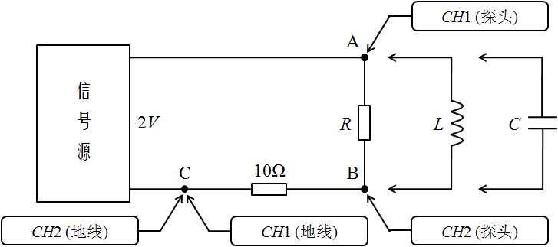

图5.1

测试电路如图5.1所示，*R*、*L*、*C*三个元件分别作为被测元件与10Ω采样电阻相串联，其中电阻*R* =2kΩ，电感*L* =2.7mH，电容C = 0.1μF，信号源输出电压的有效值为2V。

**1. 测绘*R*、*L*、*C*单个元件阻抗频率特性曲线**

1）按照图5.1接好线路。**注意：**信号源输出电压的幅度须始终保持2V有效值，即每改变一次输出电压的频率，均须监测其幅度是否为2V有效值。

2）改变信号源的输出频率*f*如表5.1所示，利用示波器的自动测量功能监测2通道信号的电压有效值，并将测量数据填入表中相应位置。

3）计算通过被测元件的电流值*I*AB以及阻抗的模，并填入表5.1中相应位置。





4）在图5.2上绘制*R*、*L*、*C*单个元件阻抗频率特性曲线，**要求：**将三条曲线画在同一坐标轴中。

表5.1

|  |  |  |  |  |  |  |
| --- | --- | --- | --- | --- | --- | --- |
| ***f*(*K*Hz)** | | **10** | **20** | **30** | **40** | **50** |
| ***U*S(*V*)** | | **2** | | | | |
| ***U*BC(*mV*)** | ***R*** | **9.76** | **9.76** | **9.76** | **9.76** | **9.76** |
| ***L*** | **122** | **60.1** | **43.6** | **32.3** | **26.4** |
| ***C*** | **131** | **343** | **357** | **554** | **648** |
| ***I*AB(*mA*)** | ***R*** | **0.976** | **0.976** | **0.976** | **0.976** | **0.976** |
| ***L*** | **12.2** | **6.01** | **4.36** | **3.23** | **2.64** |
| ***C*** | **13.1** | **34.3** | **35.7** | **55.4** | **64.8** |
| **(*K*Ω)** | ***R*** | **2.049** | **2.049** | **2.049** | **2.049** | **2.049** |
| ***L*** | **0.164** | **0.333** | **0.459** | **0.619** | **0.758** |
| ***C*** | **0.153** | **0.058** | **0.056** | **0.036** | **0.031** |

*R*、*L*、*C*单个元件阻抗频率特性曲线

图 5.2

**2. *R*、*L*、*C*单个元件的相位测量**

1）测试电路不变，信号源的输出电压有效值为2V，输出频率为10kHz。

2）在示波器上观察*R*、*L*、*C*三个元件各自端电压和电流的相位关系，将波形存储到*U*盘，课后粘贴在图5.3上相应方框处。

3）计算*R*、*L*、*C*三个元件各自的相位差 $∆ϕ$，并用文字描述*R*、*L*、*C*三个元件各自电压、电流的相位关系。

***R*:** **0**

**结论： 电压与电流同相**

***L*:** **79.37°**

**结论： 电压超前于电流79.37°**

***C*:** **270°**

**结论： 电压滞后于电流90°**

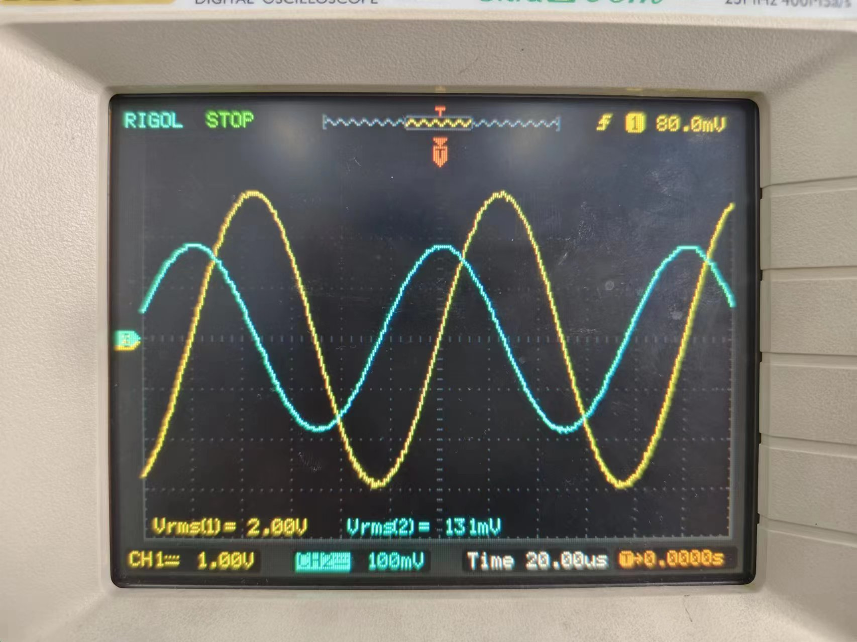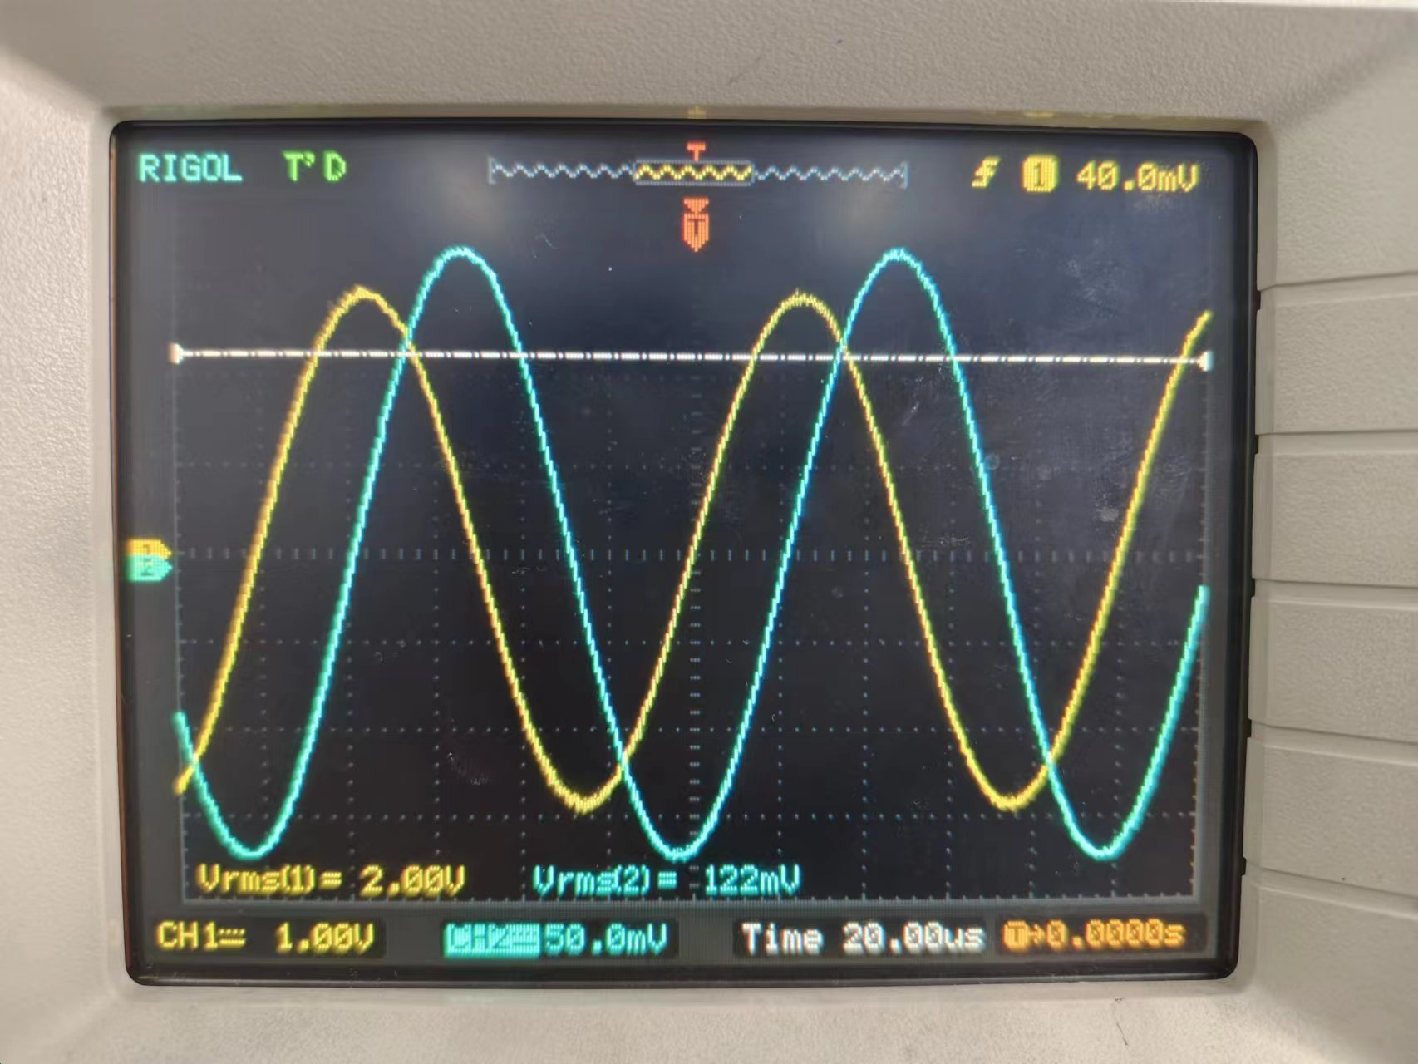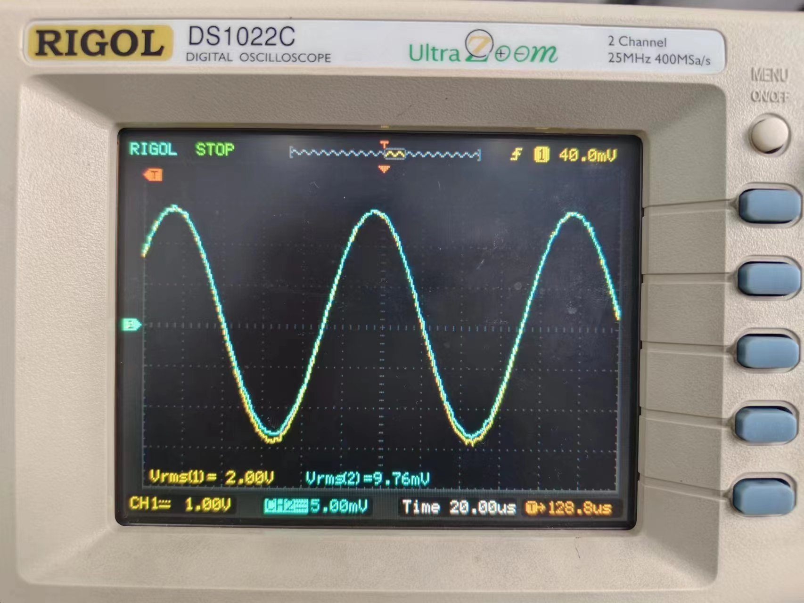

电阻*R*

电感*L*

电容*C*

图5.3

**3. *R*、*L*、*C*单个元件的伏安关系轨迹线**

1）测试电路不变，信号源的输出电压有效值为2V，输出频率为10kHz。

2）将示波器置于X-Y工作方式下，直接观察*R*、*L*、*C*单个元件的伏安关系轨迹线，将波形存储到*U*盘，课后粘贴在图5.5上相应方框处。

3）记录图5.4中标记的*a*、*b*的数值，并将数据标记在图5.5上相应位置。

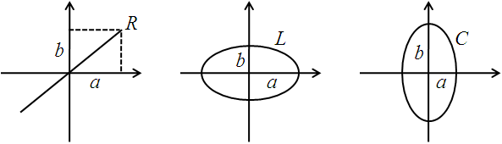

a=2.88 V a=2.8 V a=2.9 V

b=14.3 mV b=170 mV b=183 mV

图5.4

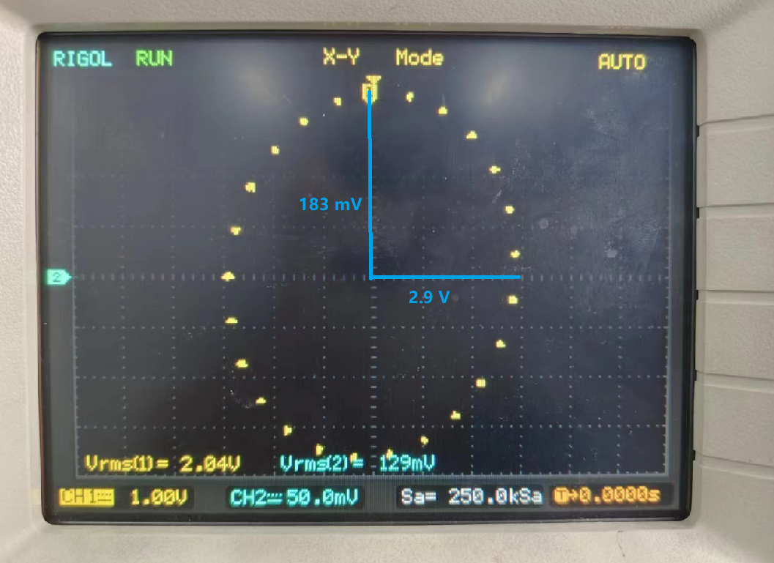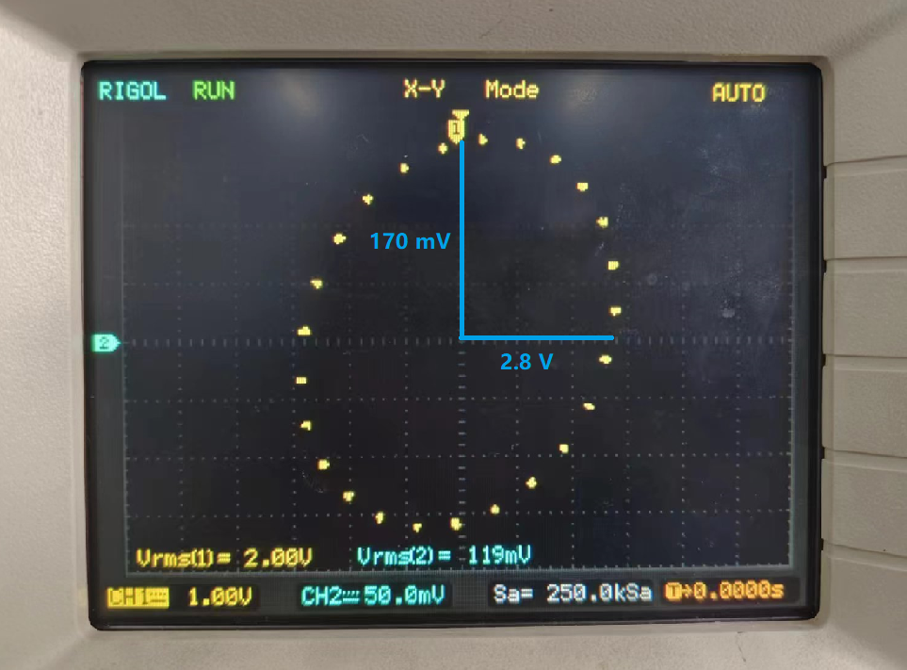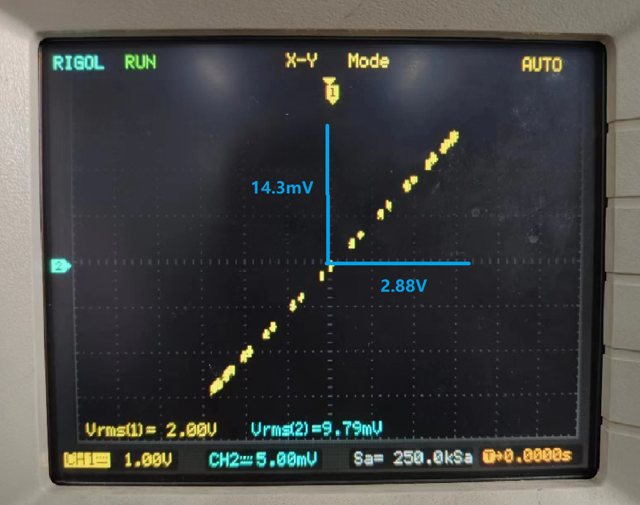

电阻*R*

电感*L*

电容*C*

图5.5

**四、实验结论及总结**

原始数据

